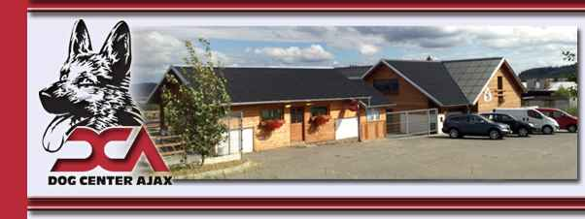
VÝCVIKOVÝ AREÁL DOG CENTER AJAX
VÁS ZVE
NA OBRANÁŘSKÝ VÍKEND
S
JOSEFEM KUBCEM
Termín: 2. - 4.3.2012
Místo: Dog center Ajax, Volenice u Březnice
Cena : 1600,- Kč . V ceně je sobotní a nedělní figurování a dvě noci s plnou penzí.
Pes možný na pokoji za 50 Kč, jinak jsou k dispozici vnitřní i venkovní kotce zdarma.
Zveme Vás do Volenic na Výcvikový obranářský víkend s oblíbeným svazovým figurantem Joskou Kubcem, který pravidelně figuruje výběrové závody a Mistrovství.
Obrany budou probíhat od rána, po oba dny. Bude vytvořen časový harmonogram, který vám zaručí, že nebudete dlouho čekat.
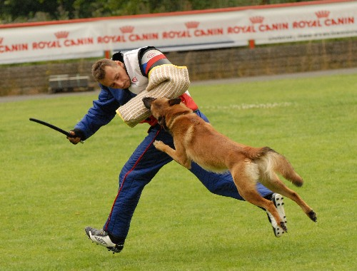

Nezapomeňte si s sebou vzít očkovací průkaz s platným očkováním, misku na vodu, deku pro psa . Postroj a vodítko na obrany.
Více informací : Roman Šmatlák tel: 602 485 252, romansmatlak@centrum.cz

Více informací o Výcvikovém areálu Dog center Ajax http://www.dogcenter.cz/
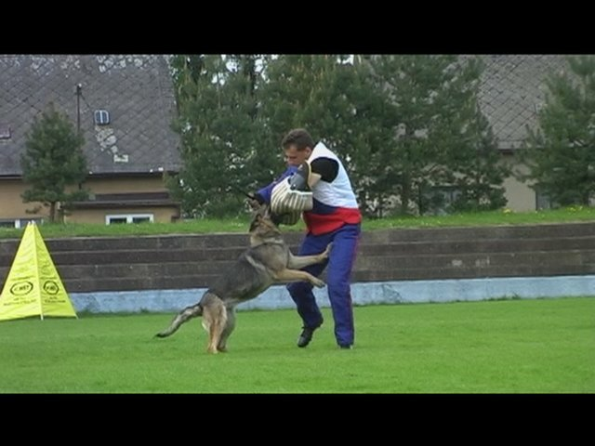
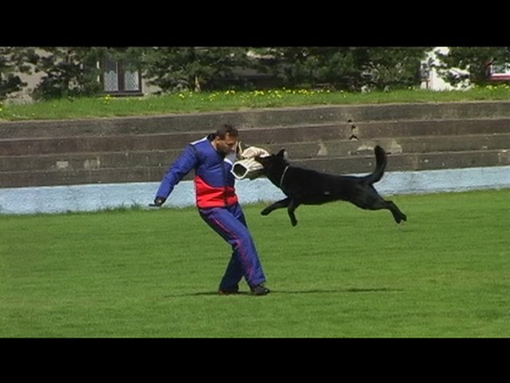
Přijeďte si se svým psem zatrénovat a prožít krásný víkend ve Volenicích. Těšíme se na Vás. Přivezte s sebou dobrou náladu. Kytary vítány :-)

Příjezd v pátek ve večerních hodinách.

VÝCVIKOVÝ OBRANÁŘSKÝ VÍKEND
S
JOSEFEM KUBCEM
3. - 4.3.2012, Výcvikový areál Dog center Ajax, Volenice

Plemeno: ......................................................................................

Jméno psovoda: .....................................................................................................

Jméno psa : ............................................................................................................

Stáří psa : ........... Tetovací číslo :................................................................

e-mail : ............................................ telefon : .....................................................

Přihlášky posílejte e-mailem na výše uvedenou adresu spolu s naskenovanou složenkou, či výpisem z BU, potvrzující uhrazení akce. Potvrzení o zaplacení nezapomeňte přivézt s sebou, bude platit jako vstupenka na akci. Platbu proveďte buďto složenkou typu C na uvedenou adresu, nebo převodem z BU na č.ú. 738320043/0800, jako VS uveďte 0312, do poznámky napište Volenice 03 a Vaše jméno a příjmení.
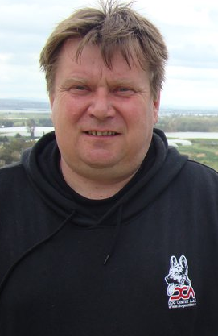
Adresa pro platbu složenkou: Roman Šmatlák
Volenice 61
262 72 Volenice

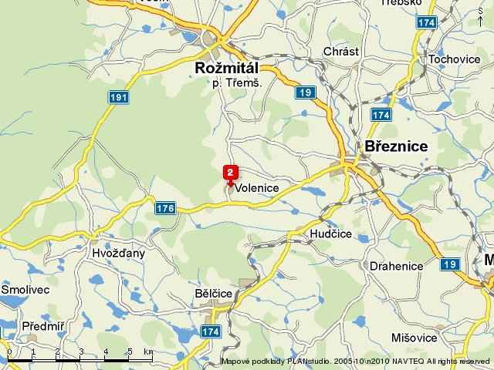

Cesta za námi

GPS 49°32´40.733“N, 13°53´7.054“E

